***Evaluare nr. 1 V1***

**Subgrupa I -**Exemplifica-ți și descrieți funcționalitățile a trei aplicații web care sunt bazate pe o singură pagină, one page. Documentați răspunsul.

*Definiţie: SDI (Single Document Interface)* - document cu interfaţă simplă, adică o aplicaţie ce prezintă utilizatorului o singură fereastră principală. Eventualele ferestre create ulterior sunt destinate exclusiv mesajelor sau introducerii de date, acestea având o durată de viaţă scurtă în raport cu aplicaţia în sine.

1. **Graphical user interface, text, application, chat or text message

   Description automatically generatedA picture containing website

   Description automatically generatedGraphical user interface, text

   Description automatically generatedNotepad**
2. 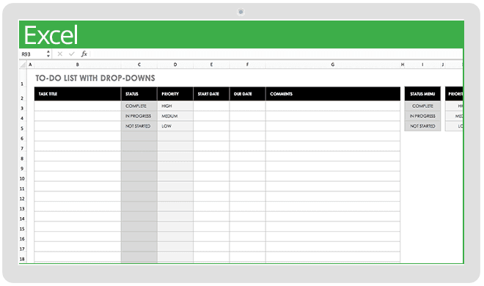**Work Spreadsheet**

Work Spreadsheet este o aplicație computerizată pentru organizarea, analiza și stocarea datelor în formă tabelară. Fiecare celulă poate conține date numerice, text sau rezultatele unor formule care calculează și afișează automat o valoare bazată pe conținutul altor celule. Aplicația este varianta simplificată a Microsoft Excel și a fost dezvoltată ca analog computerizat a foilor de calcule contabile pe hârtie. Aplicația conține o singură interfață și dispune de un meniu combinat cu ajutorul căruia putem modifica datele și celulele

1. A screenshot of a computer

   Description automatically generated with low confidence**Calculator**

* Calculator este o aplicație de bază pentru calculator disponibilă pe mai multe sisteme de operare. Are 4 moduri – standart, ștințific, programator și un mod grafic. Aplicația este destinată efectuării calculelor, conține o singură interfață, și un meniu vertical. Fereaastra poate fi modificată, conține istoria operațiilor, chiar și teme de personalizare.

